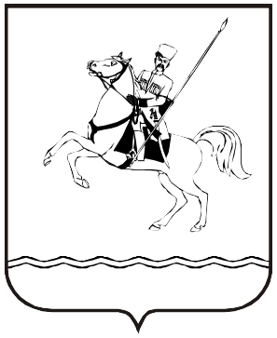

**СОВЕТ МУНИЦИПАЛЬНОГО ОБРАЗОВАНИЯ**

**ЛЕНИНГРАДСКИЙ МУНИЦИПАЛЬНЫЙ ОКРУГ**

**КРАСНОДАРСКОГО КРАЯ**

**ПЕРВОГО СОЗЫВА**

**РЕШЕНИЕ**

от 24.04.2025 г. № 56

станица Ленинградская

**Об утверждении Положения о** **муниципальном контроле в области охраны и использования особо охраняемых природных территорий в границах муниципального образования Ленинградский муниципальный округ Краснодарского края**

В соответствии с Федеральными законами от 14 марта 1995 г. № 33-ФЗ «Об особо охраняемых природных территориях», от 6 октября 2003 г. № 131-ФЗ «Об общих принципах организации местного самоуправления в Российской Федерации», от 31 июля 2020 г. № 248-ФЗ «О государственном контроле (надзоре) и муниципальном контроле в Российской Федерации», Уставом муниципального образования Ленинградский муниципальный округ Краснодарского края, Совет муниципального образования Ленинградский муниципальный округ Краснодарского края р е ш и л:

1. Утвердить Положение о муниципальном контроле в области охраны и использования особо охраняемых природных территорий в границах муниципального образования Ленинградский муниципальный округ Краснодарского края (приложение).

2. Решение Совета муниципального образования Ленинградский район от 23 сентября 2021 г. № 67 «Об утверждении Положения о муниципальном контроле в области охраны и использования особо охраняемых природных территорий муниципального образования Ленинградский район» признать утратившим силу.

3. Контроль за исполнением данного решения возложить на комиссию Совета муниципального образования Ленинградский муниципальный округ Краснодарского края по вопросам агропромышленного комплекса, транспорта, связи, строительства и ЖКХ (Безлюдский А.Л.).

4. Настоящее решение вступает в силу со дня его официального опубликования.

Исполняющий обязанности

главы Ленинградского

муниципального округа В.Н. Шерстобитов

Председатель Совета

Ленинградского

муниципального округа И.А. Горелко